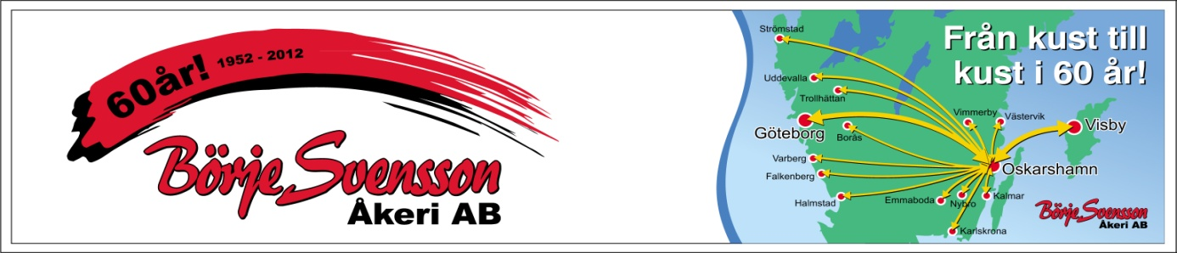

Månadsbrev Börje Svenssons Åkeri AB
OKTOBER

- Vi går mot vintertider och allt vad det innebär, håll koll på däcken och säg till trafikledningen om några däck är dåliga, det är extra viktigt på vintern att hålla koll på detta även att notera om hjulbultar sitter fast då varm och kall luft kan påverka detta.
- Nya bilar på gång, en till Oskarshamn i och en till Kalmar två släpor har kommit och är i trafik även någon dolly.
- Stämpla alla sedlar det slarvas på vissa håll med detta, har du ingen stämpel säger du till trafikledningen direkt om detta.
- Appen kommer utvecklas ytterliggare och vi kommer inom kort att kunna signera med påskrift i telefonen vilket är ett stort steg framåt vid kvittensökning i efterhand mm. Ni som inte har inlogg till detta säger till trafikledningen direkt.
- Tompallsbyten tjatar vi om konstant… fortsätt vara noga med detta vi är lite på rätt spår men ligger fortfarande efter.
- Vi ökar på skåne där vi har NUB som snurrar dygnet runt med avgång från kalmar/Emmaboda 4 dagar i veckan, folket räcker inte till så den 11 November börjar en ny kille som senast kommer från RB logistik i kalmar.

- Tompallsaldo: Här måste vi hjälpas åt att byta pall vid lossning!
- Månadens bränslebil: 1: pws 3,8L/mil 2: YYC 3,9L/mil 3: CBO 3,9L/mil Bra kört!
- Kontroll före körning – gå alltid ett varv och sparaka på däcken & kolla olja och lampor.
- Kör smart rulla ut och ligg steget före, stå ej på tomgång.
- Meddela alltid trafikledning om gods som står på Högosta, händer att saker blir ståendes där.

Med vänlig hälsning Ledningen!

